Phương pháp và hướng dẫn dạy cho bé kỹ năng tự bảo vệ mình
Các tệ nạn xã hội ngày càng gia tăng và trở nên táo bạo, vì vậy ngoài việc tham gia vào các lớp võ thuật để tự vệ, các bé còn cần một số các kỹ năng khác. Sau đây, beyeu9.com xin được chia sẻ với bạn một số tình huống giả lập giúp bạn dạy trẻ cách tự bảo vệ mình.

Hướng dẫn trẻ cách tự bảo vệ bản thân

Phương pháp và hướng dẫn dạy cho bé kỹ năng tự bảo vệ

Không đi theo người lạ
- Đặt vấn đề: Những người không quen biết nói đưa bé đi mua kẹo bánh, bim bim, đồ chơi hay đưa bé về nhà…
- Kỹ năng bé cần biết:
  - Nói “không” với người lạ mặt.
  - Người lạ mặt cố nài ép, dụ giỗ bé thì bé cần đến chỗ chú bảo vệ, chú công an, ghé vào đồn công an gần nhất hoặc chạy vào một cửa hàng ở gần đó nhờ giúp đỡ.
  - Khi đang ở ngoài chỗ đông người mà bị ép đi theo, bé hãy hô thật lớn, kẻ xấu sẽ tự đi.

Bị lạc
- Đặt vấn đề: Khi đang đi chơi tại trung tâm thương mại, công viên, hay đi mua sắm, bé bị lạc bố mẹ.
- Kỹ năng bé cần biết:
  - Nếu vừa bị lạc bố mẹ khi đang mua sắm hoặc vui chơi thì bé hãy đứng yên một chỗ, nơi mà bố mẹ bé dễ dàng nhìn thấy, không chạy lung tung.
  - Nhờ một người bên cạnh liên lạc vào số di động, điện thoại bàn…Bất kỳ số nào mà bé có thể nhớ.
  - Nếu bị lạc bố mẹ từ lúc nào mà bé cũng không biết thì bé cần hỏi người xung quanh và tìm đến các phòng trung tâm của khu thương mại, công viên…để nhờ họ đọc loa tìm bố mẹ.
  - Khi bé bị lạc trên đường, nếu có thể, hãy tìm đến sự giúp đỡ của một chú công an và đến đồn cảnh sát để bố mẹ có thể tìm thấy bé.
Từ tình huống giả lập giúp bố mẹ dạy trẻ cách tự bảo vệ bản thân này rút ra được một điều là bố mẹ nên ghi những thông tin cơ bản như số điện thoại, địa chỉ gia đình của mình vào một tờ giấy và đeo lên cổ hoặc cho vào ba lô của bé khi cùng bé đến những chỗ đông đúc. Vì khi bé bị lạc, người ta sẽ biết cách liên lạc với bạn, nếu bé không nhớ số điện thoại hoặc địa chỉ nhà.
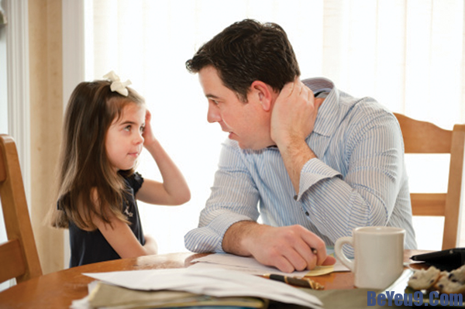
Đưa ra một số tình huống cụ thể để làm ví dụ cho bé học cách tự bảo vệ mình dễ dàng hơn

Không nhận bất cứ cái gì từ người lạ
- Đặt vấn đề: Có người lạ đến cho bé ăn kẹo, bánh, uống sữa hay đồ chơi…
- Kỹ năng bé cần biết:
  - Tuyệt đối không được nhận/cầm/ăn.
  - Không tiếp tục đứng gần, nói chuyện hay tiếp xúc với người đó nữa, hãy đi ra chỗ người thân, bạn bè, chỗ đông người
  - Kể cho bố mẹ, người thân đang ở bên cạnh ngay.

Vạch rõ giới hạn
- Đặt vấn đề: Một người ôm bé, thơm bé, hay chạm vào các bộ phận cấm trên cơ thể.
- Kỹ năng bé cần biết:
  - Nếu là cô giáo, bố mẹ, ông bà nội ngoại hay họ hàng thân thiết thì có thể bế, ôm hay thơm bé.
  - Không cho phép ai ngoài bố mẹ động chạm vào các vùng cấm trên có thể.

Ai là người đón bé
- Đặt vấn đề: Bạn của bố mẹ, hàng xóm,…đến đón bé
- Kỹ năng bé cần biết:
  - Tuyệt đối không để ai đón về ngoài bố/mẹ/ông/bà…(những người được bố mẹ dặn trước).
  - Nếu bị ép đi theo, hãy nói với cô giáo rằng bố mẹ con dặn không được cho người lạ đón.

Rút ra bài học
- Đặt vấn đề: Đọc câu chuyện trên báo về chuyện bắt cóc trẻ em, lừa đảo, trấn lột…
- Kỹ năng bé cần biết:
  - Dựa vào các bài học thực tế, bố mẹ phải đưa ra lời khuyên và cách xử lý cho trẻ.
  - Khi bị đe dọa trấn lột: Phải báo ngay cho cô giáo và bố mẹ…
  - Cho bé học võ để tự vệ: Ngày nay có rất nhiều các môn phái võ thuật phù hợp với bé. Việc tham gia vào các lớp võ tự vệ là rất cần thiết vì nó vừa giúp trẻ tự vệ lại có thể tăng cường sức khỏe cho bé.
Hy vọng rằng những tình huống giả lập trên đây sẽ giúp bố mẹ có phương pháp dạy trẻ tự bảo vệ bản thân thật tốt. Ngoài ra, khi đưa ra các tình huống giả lập này, bạn nên hỏi ý kiến của bé trước, nếu bé xử lý đúng hãy khen bé và đề nghị bé làm đúng như vậy nếu tình huống thật xảy ra. Còn nếu bé không biết xử lý hoặc xử lý sai hãy giải thích cho bé hiểu và dạy bé cách xử lý đúng nhất.

